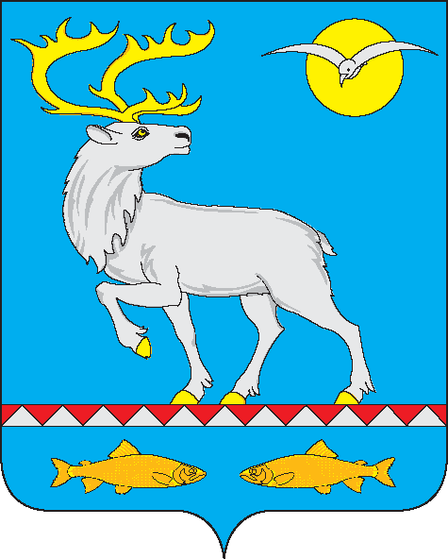

АДМИНИСТРАЦИЯ
ГОРОДСКОГО ПОСЕЛЕНИЯ БЕРИНГОВСКИЙ

ПОСТАНОВЛЕНИЕ

от 27 декабря 2019 г. | № 109 | п. Беринговский

О признании утратившими силу постановлений Администрации городского поселения Беринговский

В соответствии с постановлением Администрации городского поселения Беринговский от 24 декабря 2018 года № 210 «Об утверждении перечня муниципальных программ городского поселения Беринговский, подлежащих реализации в 2019 году», Администрация городского поселения Беринговский

ПОСТАНОВЛЯЕТ:

- Считать утратившим силу с 31 декабря 2019 года:
1.1. Постановление Администрации городского поселения Беринговский № 115 от 11 ноября 2016 года «Об утверждении муниципальной программы «Развитие территории муниципального образования городское поселение Беринговский на 2017-2019 годы»;
1.2. Постановление Администрации городского поселения Беринговский № 22 от 1 марта 2017 года «О внесении изменений в муниципальную программу «Об утверждении муниципальной программы «Развитие территории муниципального образования городское поселение Беринговский на 2017-2019 годы»», утверждённую постановлением Администрации городского поселения Беринговский от 11 ноября 2016 года № 115»;
1.3. Постановление Администрации городского поселения Беринговский № 60 от 30 июня 2017 года «О внесении изменений в муниципальную программу «Об утверждении муниципальной программы «Развитие территории муниципального образования городское поселение Беринговский на 2017-2019 годы»», утверждённую постановлением Администрации городского поселения Беринговский от 11 ноября 2016 года № 115»;
1.4. Постановление Администрации городского поселения Беринговский № 72 от 18 августа 2017 года «О внесении изменений в муниципальную программу «Об утверждении муниципальной программы «Развитие территории муниципального образования городское поселение Беринговский на 2017-2019 годы»», утверждённую постановлением Администрации городского поселения Беринговский от 11 ноября 2016 года № 115»;
1.5. Постановление Администрации городского поселения Беринговский № 91 от 2 ноября 2017 года «О внесении изменений в муниципальную программу
2

«Об утверждении муниципальной программы «Развитие территории муниципального образования городское поселение Беринговский на 2017-2019 годы»», утверждённую постановлением Администрации городского поселения Беринговский от 11 ноября 2016 года № 115»;
1.6. Постановление Администрации городского поселения Беринговский № 106 от 7 декабря 2017 года «О внесении изменений в муниципальную программу «Об утверждении муниципальной программы «Развитие территории муниципального образования городское поселение Беринговский на 2017-2019 годы»», утверждённую постановлением Администрации городского поселения Беринговский от 11 ноября 2016 года № 115»;
1.7. Постановление Администрации городского поселения Беринговский № 25 от 14 марта 2018 года «О внесении изменений в муниципальную программу «Об утверждении муниципальной программы «Развитие территории муниципального образования городское поселение Беринговский на 2017-2019 годы»», утверждённую постановлением Администрации городского поселения Беринговский от 11 ноября 2016 года № 115»;
1.8. Постановление Администрации городского поселения Беринговский № 34 от 27 марта 2018 года «О внесении изменений в муниципальную программу «Об утверждении муниципальной программы «Развитие территории муниципального образования городское поселение Беринговский на 2017-2019 годы»», утверждённую постановлением Администрации городского поселения Беринговский от 11 ноября 2016 года № 115»;
1.9. Постановление Администрации городского поселения Беринговский № 52 от 14 мая 2018 года «О внесении изменений в муниципальную программу «Об утверждении муниципальной программы «Развитие территории муниципального образования городское поселение Беринговский на 2017-2019 годы»», утверждённую постановлением Администрации городского поселения Беринговский от 11 ноября 2016 года № 115»;
1.10. Постановление Администрации городского поселения Беринговский № 143 от 2 августа 2018 года «О внесении изменений в муниципальную программу «Об утверждении муниципальной программы «Развитие территории муниципального образования городское поселение Беринговский на 2017-2019 годы»», утверждённую постановлением Администрации городского поселения Беринговский от 11 ноября 2016 года № 115»;
1.11. Постановление Администрации городского поселения Беринговский № 185 от 15 октября 2018 года «О внесении изменений в муниципальную программу «Об утверждении муниципальной программы «Развитие территории муниципального образования городское поселение Беринговский на 2017-2019 годы»», утверждённую постановлением Администрации городского поселения Беринговский от 11 ноября 2016 года № 115»;
1.12. Постановление Администрации городского поселения Беринговский № 39 от 3 июня 2019 года «О внесении изменений в муниципальную программу «Об утверждении муниципальной программы «Развитие территории муниципального образования городское поселение Беринговский на 2017-2019 годы»,

3

утверждённую постановлением Администрации городского поселения Беринговский от 11 ноября 2016 года № 115»;
1.13. Постановление Администрации городского поселения Беринговский № 82 от 30 июня 2016 года «Об утверждении муниципальной программы «Обеспечение первичных мер пожарной безопасности на территории городского поселения Беринговский на 2016-2018 годы»;
1.14. Постановление Администрации городского поселения Беринговский № 119 от 1 декабря 2016 года «О внесении изменений в муниципальную программу «Обеспечение первичных мер пожарной безопасности на территории городского поселения Беринговский на 2016-2018 годы», утверждённую постановлением Администрации городского поселения Беринговский от 30 июня 2016 года № 82»;
1.15. Постановление Администрации городского поселения Беринговский № 36 3 апреля 2018 года «О внесении изменений в муниципальную программу «Обеспечение первичных мер пожарной безопасности на территории городского поселения Беринговский на 2016-2018 годы», утверждённую постановлением Администрации городского поселения Беринговский от 30 июня 2016 года № 82».

- Настоящее постановление подлежит обнародованию.

3. Контроль за исполнением настоящего постановления оставляю за собой.

Глава Администрации С.А. Скрупский

